**Región de Magallanes y la Antártica transa en Mercado Público un total de $228.508 millones durante 2023 entre enero y diciembre**

**El monto de transacciones entre enero y diciembre equivalen a US $269 millones con 53.011 órdenes de compra emitidas por los diferentes organismos públicos.**

Durante el 2023 se transaron $228.508 millones a través de www.mercadopublico.cl en la Región de Magallanes y la Antártica con 53.011 órdenes de compra emitidas por los diferentes organismos públicos.

Las transacciones de Magallanes implican un aumento de 10,2% respecto del mismo periodo anterior, pasando de 48.098 en 2022 a 53.011 en 2023.

De ese total, las Empresas de MiPyme se adjudicaron $228.508 millones en la región, es decir, un 100,0% del monto total.

De ese total, las Empresas de se adjudicaron en la región, es decir, un del monto total.

**¿Qué se compró?**  
Las tres principales compras del periodo fueron las siguientes:

1. SERVICIO DE SALUD MAGALLANES adquirió NORMALIZACIÓN CESFAM 18 DE SEPTIEMBRE PUNTA ARENAS, ID OC 1180730-4-SE23, a CONSTRUCTORA SALFA S A por un costo total de $15.427 millones (http://www.mercadopublico.cl/PurchaseOrder/Modules/PO/DetailsPurchaseOrder.aspx?codigoOC=1180730-4-SE23).
2. MOP - Dirección de Vialidad adquirió Construcción Camino Hollemberg-Río Pérez, Etapa II, ID OC 589713-4-SE23, a INGENIERIA CIVIL VICENTE S A por un costo total de $14.379 millones (http://www.mercadopublico.cl/PurchaseOrder/Modules/PO/DetailsPurchaseOrder.aspx?codigoOC=589713-4-SE23).
3. MINISTERIO DE OBRAS PUBLICAS DIREC CION GRAL DE OO PP DCYF adquirió CONST. GIMNASIO ZAVATTARO, PORVENIR, T. F., ID OC 829-94-SE23, a CONSTRUCTORA SALFA S A por un costo total de $9.942 millones (http://www.mercadopublico.cl/PurchaseOrder/Modules/PO/DetailsPurchaseOrder.aspx?codigoOC=829-94-SE23).

Por otra parte, los rubros más comprados del periodo corresponden a:

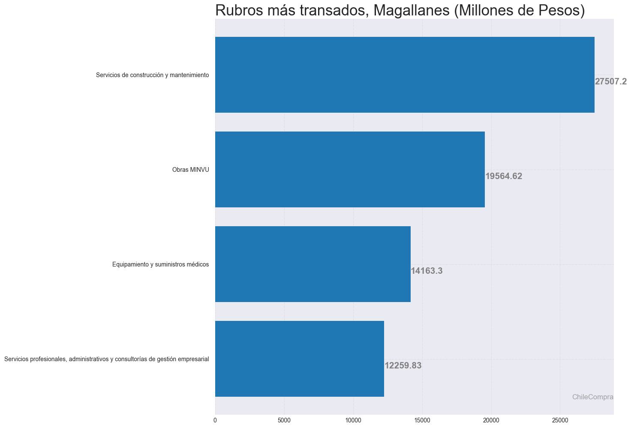

**¿Quiénes compraron?**Al hacer el análisis por las instituciones, los resultados arrojan que los organismos públicos con mayores montos de compras fueron:

1. MINISTERIO DE OBRAS PUBLICAS DIREC CION GRAL DE OO PP DCYF con $38.070 millones

2. Hospital Dr. Lautaro Navarro Avaria con $31.758 millones

3. SERVICIO DE SALUD MAGALLANES con $28.271 millones

4. SERVIU XII Región y Antartica Chilena con $23.365 millones

5. MOP - Dirección de Vialidad con $22.002 millones

Asimismo, el sector Obras Públicas lidera las compras con $83.534 millones transados, lo que equivale a un 36,6% de las transacciones por sector en la región.

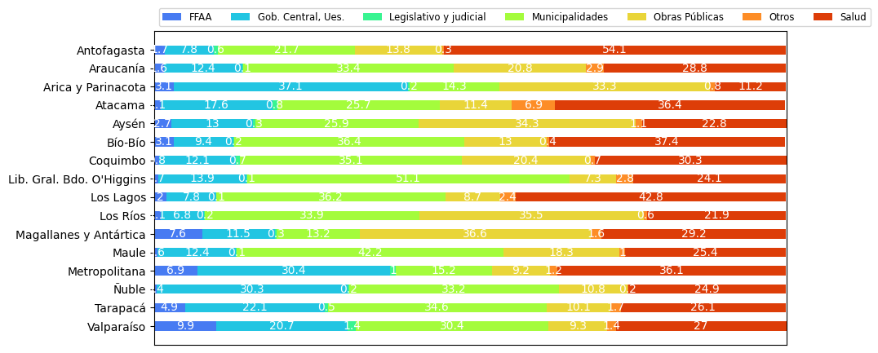

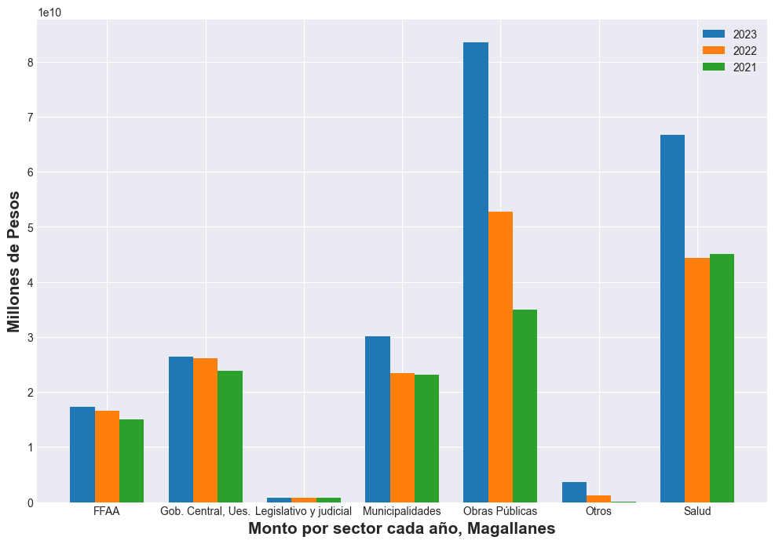

**¿Cómo se compró?**

En tanto, según modalidades de compra el procedimiento de Licitación Pública encabezó las transacciones con $188.366 millones (82,4%); seguido de Trato Directo $22.732 millones (9,9%); Compra Ágil $9.201 millones (4,0%); Convenio Marco $7.950 millones (3,5%) y Licitación Privada $259 millones (0,1%).

**¿A quiénes se compró?**

Los proveedores con mayores montos de venta durante el periodo fueron:

1. CONSTRUCTORA SALFA S A con $39.103 millones

2. INGENIERIA CIVIL VICENTE S A con $14.379 millones

3. DESARROLLOS CONSTRUCTIVOS AXIS S A con $6.818 millones

Las principales órdenes de compra, durante el 2023, fueron las siguientes:

|  |  |  |  |  |
| --- | --- | --- | --- | --- |
| **Institución** | **Código orden de compra** | **Motivo de la compra** | **Proveedor** | **Monto comprometido en pesos** |
| SERVICIO DE SALUD MAGALLANES | 1180730-4-SE23 | NORMALIZACIÓN CESFAM 18 DE SEPTIEMBRE PUNTA ARENAS | CONSTRUCTORA SALFA S A | $15.427 millones |
| MOP - Dirección de Vialidad | 589713-4-SE23 | Construcción Camino Hollemberg-Río Pérez, Etapa II | INGENIERIA CIVIL VICENTE S A | $14.379 millones |
| MINISTERIO DE OBRAS PUBLICAS DIREC CION GRAL DE OO PP DCYF | 829-94-SE23 | CONST. GIMNASIO ZAVATTARO, PORVENIR, T. F. | CONSTRUCTORA SALFA S A | $9.942 millones |

**El sector de Obras Públicas lidera las compras con $83.534 millones transados**

Respecto de las transacciones en Mercado Público por sector comprador en Magallanes, Obras Públicas lideran las compras con $83.534 millones transados, lo que equivale a un 36,6% de las transacciones por sector en la región. Le sigue el sector de Salud con $66.678 millones transados, esto un 29,2%, luego viene Municipalidades con $30.198 millones transados (13,2%) y luego Gob. Central, Ues. con $26.381 millones transados (11,5%).

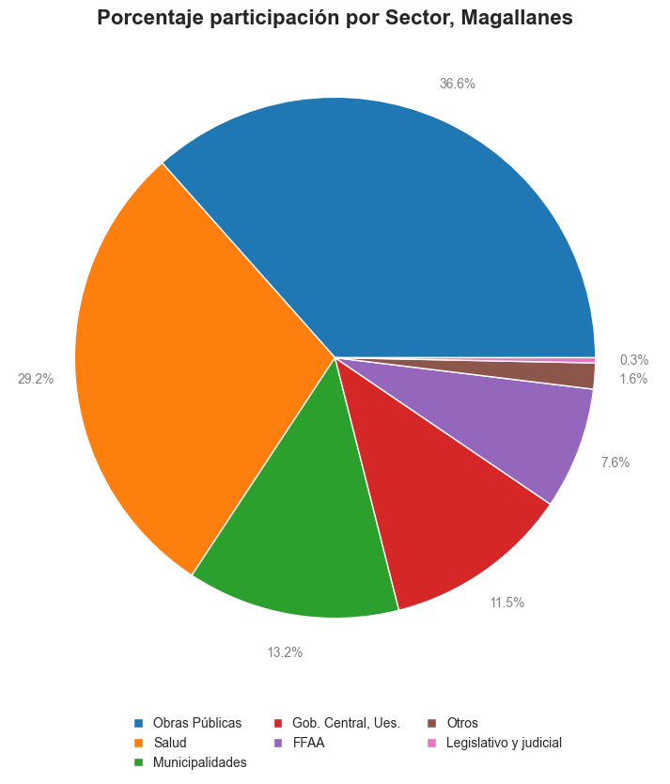

En cuanto la modalidad Compra Ágil -que permite mayor participación de las Empresas de Menor Tamaño en compras de menores montos (igual o menor a 30 UTM)- durante 2023 se registraron transacciones por un total de $9.201 millones en la Región de Magallanes y la Antártica, ello implica un crecimiento real en montos de 9,5% respecto a los montos transados en el 2022 que ascendieron a $7.687 millones. Las entidades emitieron 13.923 de compra, registrando un crecimiento de 9,6% que corresponde a 1.214 adicionales en comparación con las emitidas el 2022 que sumaron 12.709.

**Dónde se compró**